**Sdílený dokument pro Doplňkovou češtinu - čtvrtek 22. 10. 2020**

Myslím, že tady jsme taky obě - tak sláva!

Začneme krátkou konverzací.

Jak se máš? Jak to jde s tou spoustou distanční výuky? Máš svoji výuku na FF + výuku v Radlicích + synovu výuku...*

Zatím to jde, děkuji za optání 😊. Ano, je toho moc, na FFUK a na SS v Radlicích. Syn je u táty.

Brzy mě budu mít hrbatou zádu, ale to my všichni. *

No, to asi ano. Musím říct, že si teď užívám chvíle, kdy jsem off-line.

Ve své větě výše máš malou chybu - označím to žlutě a zkus to opravit.

Brzy budu mít hrbatou zádu.

Už je to trochu lepší - ale ještě to není úplně ono. Jak je první pád - zád-…

Záda

Ano. A Budu mít + 4. pád

Záda = jaké číslo ???

Pozor – to má trochu háček. “Záda” patří mezi substantiva pomnožná - tj. Vždy pouze v množném čísle.

Takže ...budu mít hrbat**á** zád**a**. (jako množné číslo podle vzoru MĚSTO)

Dobře 😊

Ještě by mě zajímalo, jak vypadá taková distanční výuka pro čerstvé prvňáčky... ?

Zatím používáme classroom a úkoly jsou v bakalářích. Žádné online výuky.

Aha - takže se s Davidem musíte učit vy jako rodiče?

To musí být náročné. Chudáci děti i rodiče...

Tak, přejdem k naší výuce.

Chci tě poprosit - ohledně opravování úkolů v komentářích – opravy jako „odpovědět na komentář“ nebo jako vlastní komentář.

Mám malou prosbu, dnes 12:30 mám výuku s panem Robertem Adamem, můžeme končit o trochu dřív, třeba 12:20?

Určitě, není problém.

Teď si dáme malou rozcvičku 😊 Vložím sem krátké cvičení.

ROZCVIČKA

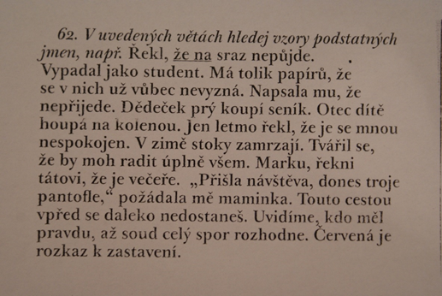

Můžeš psát sem: … Když nic nevidíš, udělej si tu zatím prázdné místo (třeba otazník nebo tři tečky) a pokračuj.

KOST - RŮŽE - MUŽ - … - PÁN - MOŘE - MĚSTO - HRAD - KUŘE - … - PŘEDSEDA - SOUDCE - STAVENÍ

Dobré skóre 😊 Dám sem řešení a můžeš si to zkontrolovat.

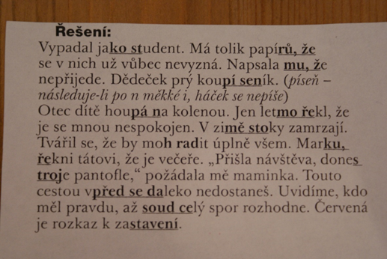

Super hra, chci ještě 😀

Zase příště 😊 Ale třeba to můžeš někdy využít na SŠ.

**ÚKOLY – VYSVĚTLENÍ – DOPLNĚNÍ – OPAKOVÁNÍ**

- zbývající oprava v komentářích – chceš něco vysvětlit?

Teď se s tebou chci věnovat některým konkrétním věcem, které se objevily v úkolech.

!!! Popisujeme + koho, co X je popsán / se popisuje + kdo, co !!!

…popisujeme odborn**ou** slovní zásob**u**… X …je popsána (popisuje se) odborn**á** slovní zásob**a**…

*Jakou formulaci používáme v odborném textu? - trpný rod

(dva druhy trpného rodu – opisný + zvratný)

Popisuje **se (zvratné) o odborných slovních....**

Popisuje se... + 1. pád = zvrtaný trpný rod

...Je popisován + 1. pád = opisný trpný rod

Který druh trpného rodu se více používá v odborných textech?

Ano - více se používá opisný trpný rod.

Zvratný trpný rod je častý v některých typech administrativních textů - formulace jako ...povoluje se, nařizuje se,….

*PŘ.: V budovách se nosí roušky. Na chodbě se nekouří.*

*dříve se v odborných textech hodně používal “autorský plurál” (MY popisujeme...), v současné době už je na ústupu

* Doplň správně velká/malá písmena. (*ofi název*)

**U**niverzita **K**arlova / **K**arlova **u**niverzita

Studuji na **F**ilozofické fakultě Univerzity Karlovy v Praze. - to je oficiální název naší fakulty, proto je velké i “F”

Hlásí se víc studentů na filozofickou fakultu, nebo na právnickou fakultu? - tady jsou to pouze druhy různých fakult, proto stačí malá písmena

- Moodle *(neskloňujeme = na Moodle, do Moodle, v Moodle… // skloňujeme dle vzoru hrad = na Moodlu, do Moodlu, v Moodlu…) (****M****oodle /* ***m****oodle – podobně jako např. Word / word)*

Podobně se používá SIS - někdy skloňujeme, nebo nemusíme skloňovat

- Studijní informační systém (SIS) – přihlásit se do SIS(u)

**- vhodná slovesa ve spojení: …sloveso… + vysoká škola / + Filozofická fakulta / + obor ČNES (JKN) (!!! správný tvar-pád !!!)**

Zkus napsat spojení:

Přihlásím se na vysokou školu.

Příhlásím se na filozofickou fakultu.

Příhlásím se na obor ČNES.

Studuji na vysoké škole.

Studuji na filozofické fakultě.

Studuji obor ČNES.

Chodím na vysokou školu.

Chodím na filozofickou fakultu.

Chodím na obor ČNES.

Absolvovala jsem na vysoké škole. // Absolvolvala jsem vysokou školu.

Absolvovala jsem (na) filozofickou (é) fakultu (ě).

Absolvovala jsem obor ČNES. // ...na oboru ČNES

přihlásit se na vysokou školu *(4. pád – přihlásit se KAM?)*

chodit na vysokou školu / na Filozofickou fakultu *(4. pád – chodit KAM?)*

studovat vysokou školu *(4. pád – studovat + 4. pád – bez předložky!)*

studovat na vysoké škole *(6. pád – studovat KDE?)*

!!! studovat obor ČNES na Filozofické fakultě Univerzity Karlovy *(2. pád)*

absolvovat vysokou školu / Filozofickou fakultu / obor ČNES *(4. pád)*

studovat *(+ 4. pád // KDE? – na (vysoké škole) = 6. pád; v (Praze) = 6. pád)*

Teď zkus napsat spojení: chodit + seminář / přednáška; navštěvovat + seminář / přednáška

Chodím na semináře / přednášky - Chodím na seminář / přednášku.

Navštěvuji semináře / přednášky. - Navštěvuji seminář / přednášku.

jít / chodit na přednášku / seminář *(4. pád – KAM?)*

navštěvovat přednášku / seminář *(4. pád – bez předložky!)*

Ještě se podíváme na sloveso “konzultovat” + substantivum “konzultace” (to budeš určitě potřebovat 😊)

konzultovat *(něco = 4. pád + s + někým = 7. pád)*

*PŘ.: V pátek budu konzultovat bakalářskou práci s Honzou Šimůnkem.*

jít / chodit na konzultace *(= plurál; na konzultaci = singulár)*

*PŘ.: V pátek půjde Honza Šimůnek na konzultaci / na konzultace kvůli bakalářské práci.*

***Zajímavost: Jak rozumíš těmto větám?

Politici, novináři, učitelé i studenti dnes často **skloňují** digitální technologie.

Stále více se **skloňuje** „trvale udržitelný rozvoj“. (příklad z ČNK)

**ČNK = Český národní korpus** <https://www.korpus.cz/>

(IJP – SSČ… NOVĚ ČNK)

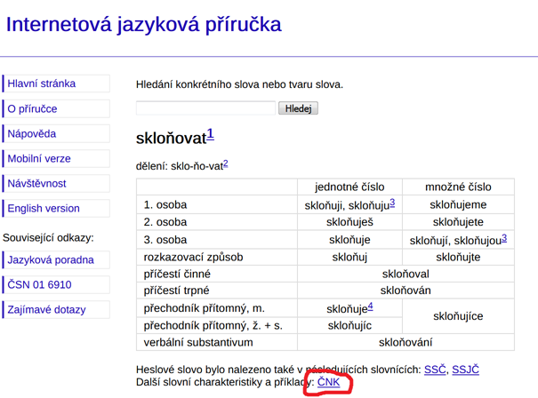

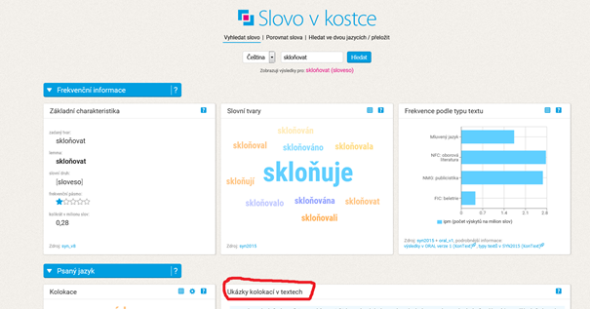

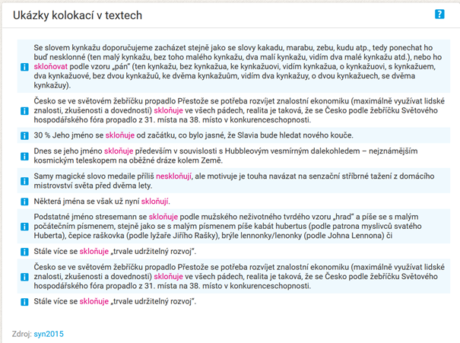

**VYSVĚTLENÍ POJMŮ + OTÁZKY K TEXTŮM**

**spisovná – hovorová – obecná čeština (- interdialekt)**

PŘ.:

??? koukat se - hov. – čumět - ob. – dívat se – spis.???

Teď by mě zajímalo - jak je to s jazykovými vrstvami ve znakovém jazyce?

Ještě se ujistím - jak rozumíš výrazům: - kodifikace / kodifikovaný - ???

Máme ještě tak 10 minut? Ještě ti ukážu jednu věc - vysvětlení k tomu, v čem jsi udělala víckrát chybu.

**- výuka (sg. !!!): !!! IJP – vysvětlení – zařazení**

[https://prirucka.ujc.cas.cz/?slovo=v%C3%BDuka#](https://prirucka.ujc.cas.cz/?slovo=v%C3%BDuka)

<https://prirucka.ujc.cas.cz/?slovo=v%C3%BDuka#bref4>

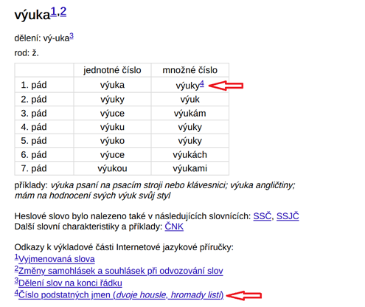

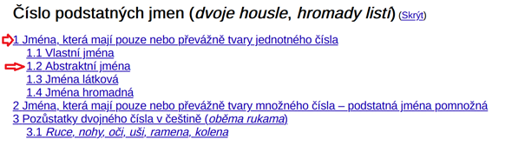

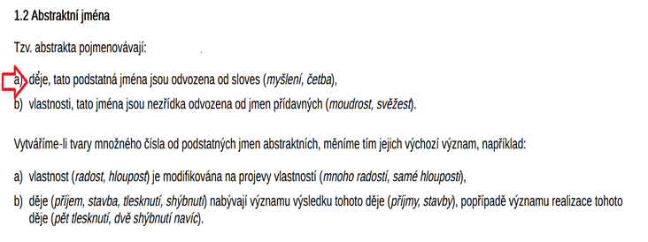

**DOMÁCÍ PRÁCE OD 22. 10. 2020**

- oprava úkolů z minulého týdne

- Cvičení s nespisovnými výrazy

- pokračování práce se slovní zásobou VŠ – další část

- zopakovat si (latinské) lingvistické termíny